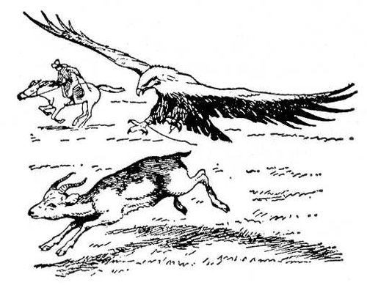
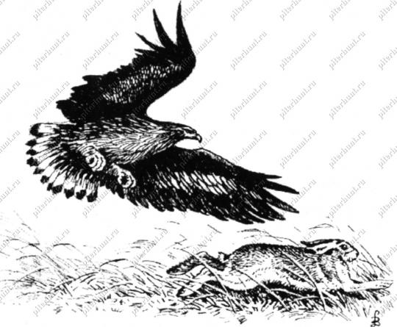
Комплексная проверочная работа
3 класс
Фамилия, имя……………………………………

Внимательно прочитай текст
_______________________________

Беркут – самый крупный, могучий, красивый из всех орлов. Крылья у беркута неширокие, но очень длинные. Хвост тоже длинный, играющий роль руля. Они придают полёту птицы мощь и скорость. Редко какой добыче удаётся уйти от беркута. А уж настигнув жертву, он пускает в ход своё мощное оружие – клюв и когти. Когтями царь птиц хватает и удерживает свою добычу.
Гнёзда беркутов построены из свежей хвои, зелёных листьев. Строят они их на высоких деревьях, скалах часто на высоте более трёх тысяч метров. Недаром такую высоту часто называют орлиной.
Самка начинает класть яйца рано, в самом начале весны, когда ещё холодно. Поэтому ей приходится сидеть, почти не отрываясь, и добывание пищи в это время – целиком забота самца.
Беркуты охотятся на самых разных животных. В ассортименте пищи этих птиц грызуны (зайцы, суслики, сурки), птицы (тетерева, глухари) и даже копытные животные.
К настоящему времени беркут полностью исчез или стал очень редкой птицей во многих регионах мира, более или менее сохранившись лишь в горах, безлесной тундре и степи. Причинами этого стали массовое истребление, использование удобрений, осушение болот или обработка земель под хозяйственные нужды. В настоящее время беркут находится под охраной государства и внесён в Красную книгу как редкий вид.
(По материалам сайта http://a-pera.ru)

Ответь на вопросы и выполни задания.

- Найди в тексте названия птиц и выпиши: ________________________________________________

- К каким птицам относится беркут, подчеркни: травоядным, всеядным, хищным? Выпиши предложение, подтверждающее твоё мнение: ______________________________________________
________________________________________________________________________________________

- Определи жанр текста и подчеркни: художественный он или научно-популярный?

- Когда употребляют выражение «орлиная высота»? Поясни __________________________________
________________________________________________________________________________________________________________________________________________________________________________________________________________________________________________________________________

5. Как ты понимаешь слово «ассортимент». Где ещё ты слышал это слово? ________________________
________________________________________________________________________________________________________________________________________________________________________________________________________________________________________________________________________________________________________________________________________________________________

6. Сколько частей в этом тексте? _____________________ Озаглавь каждую часть.
________________________________________________________________________________________________________________________________________________________________________________________________________________________________________________________________________________________________________________________________________________________________________________________________________________________________________________________

7. Определи главную мысль текста. Подбери заголовок и запиши его перед текстом.

8. Найди по два примера на каждую из орфограмм, указанных в таблице. Впиши их в таблицу, не изменяя формы слова. Орфограмму подчеркни.
Название орфограммы | Пример слова с данной орфограммой
Проверяемая безударная гласная в корне
Парные по звонкости-глухости согласные
Правописание удвоенных согласных
Ча, ща, жи, ши
Разделительный Ь

9. Выпиши из текста предложение, где говорится, из чего строят свои гнёзда беркуты. ______________

________________________________________________________________________________________

Подчеркни грамматическую основу и второстепенные члены данного предложения, подпиши, какими частями речи выражены все члены предложения.

10. Каких ты знаешь копытных животных? ___________________________________________________

11. Беркут способен переносить в лапах до 5кг мяса. Сколько раз надо самцу вернуться к гнезду, чтобы принести туда 25 кг мяса? ___________________________________________________________

12. Продолжительность жизни беркутов на воле в среднем составляет около 23 лет. Максимально известный возраст в дикой природе - более 32 лет. В зоопарках орлы доживают до 50 лет. На сколько лет меньше живут беркуты в природе по сравнению с зоопарком?
________________________________________________________________________________________

13. Беркут - очень крупный и сильный орёл — длина тела 76—93 см. Какой длины должна быть коробка, в которую можно поместить взрослую птицу и чтобы ей не было там тесно.
А) 1м; Б) 1м10см; В) 2м

14. В настоящее время общая численность беркута в мире составляет около 170 тысяч особей. Запиши данное число и определи, что означают цифры в его записи. _____________ Подчеркни класс единиц.
7 - __________________________________________, 1 - _______________________________________.

